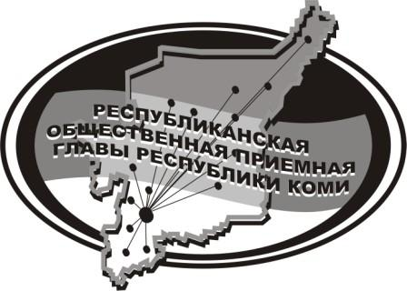
Государственное казенное учреждение Республики Коми
«Центр обеспечения деятельности администрации Главы Республики Коми»

6 февраля 2024 г.
с 14:15 до 15:15
В Общественной приёмной
Главы Республики Коми по г. Сыктывкару
состоится прямая линия

По вопросам соблюдения пожарной безопасности социально незащищенных групп населения и многодетных семей

На вопросы граждан ответят сотрудники отдела надзорной деятельности и профилактической работы
г. Сыктывкара и специалисты ГБУ РК «Центр социальной помощи семье и детям г. Сыктывкара№

Звоните!
Телефон прямой линии
(8212) 285-298
Мероприятие состоится по адресу:
г. Сыктывкар, ул. Карла Маркса, 229, 1 этаж, 120 каб.

